Page 288. Exercice 29.
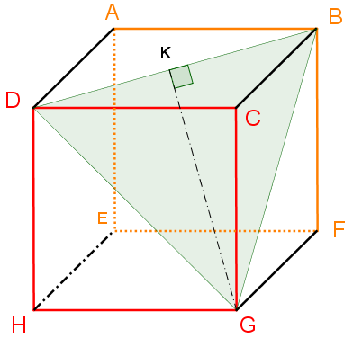
ABCDEFGH est un cube de 4 cm d'arête.

a. Calcule la valeur exacte de GD et écris le résultat sous la forme $a \sqrt{2}$ avec $a$ entier.

b. Quel est le périmètre du triangle BDG ?
Tu donneras la réponse sous la forme $a \sqrt{2}$.

c. Calcule la valeur exacte de GK.

d. Calcule l'aire du triangle BGD. Donne la valeur exacte puis une valeur arrondie au centième.

